中共赣州市委办公室本级2021年度决算

目 录

第一部分 中共赣州市委办公室本级单位概况
一、单位主要职责
二、单位基本情况
第二部分 2021年度单位决算表
一、收入支出决算总表
二、收入决算表
三、支出决算表
四、财政拨款收入支出决算总表
五、一般公共预算财政拨款支出决算表
六、一般公共预算财政拨款基本支出决算表
七、“三公”经费支出决算表
- 政府性基金预算财政拨款收入支出决算表
- 国有资本经营预算财政拨款支出决算表
十、国有资产占用情况表
第三部分 2021年度单位决算情况说明
一、收入决算情况说明
二、支出决算情况说明
三、财政拨款支出决算情况说明
四、一般公共预算财政拨款基本支出决算情况说明
五、“三公”经费支出决算情况说明
六、机关运行经费支出情况说明
七、政府采购支出情况说明
八、国有资产占用情况说明
九、预算绩效情况说明
第四部分 名词解释

第一部分 中共赣州市委办公室本级单位概况

一、单位主要职能
根据市委办公室“三定方案”，市委办公室是市委工作部门，主要职责是：
1.负责市委机关日常运转工作，指导全市党委办公部门业务工作。
2.负责市委日常文电处理，以及重要文件、重要会议材料和市委领导讲话稿的起草、审核、制发工作。
3.负责市委重要会议活动的组织服务工作，市委领导公务活动的安排和服务工作，以及市委公务接待的协调服务工作。
4.围绕中央、省委和市委总体工作部署，负责各方面信息的收集、综合和报送工作，组织开展信息调研。
5.负责对中央、省委、市委重大决策和重要工作部署贯彻落实情况的督促检查工作，负责办理中央、省委和市委领导重要批示（指示）和交办事项的督办落实。
6.负责市委值班值守和重要紧急事件的应急处置工作。
7.负责人民群众对党委、政府工作提出的意见、建议和反映的情况、问题的收集、受理、转办、跟踪和答复工作。
8.贯彻执行党和国家关于档案工作的方针政策、法律法规，依法开展档案行政执法和监督；研究制定全市档案事业发展中长期规划，并组织实施。
二、单位基本情况
纳入本单位决算范围的单位共4个，包括：中共赣州市委办公室本级及3个非独立核算二级预算单位（中共赣州市委办公室文件管理室、中共赣州市委办公室网站管理中心、赣州市专用通信局）。
本单位2021年年末实有人数67人，其中在职人员66人，离休人员1人，退休人员0人（不含由养老保险基金发放养老金的离退休人员）；年末其他人员0人；年末学生人数0人；由养老保险基金发放养老金的离退休人员20人。

- 2021年度单位决算表

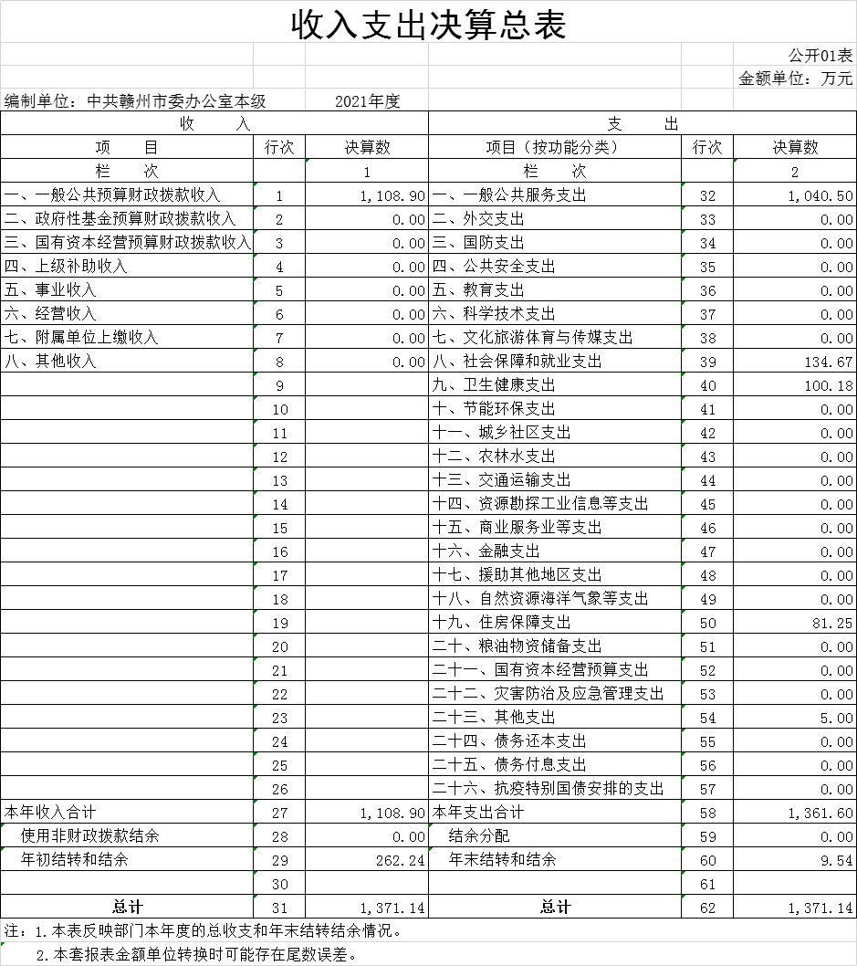

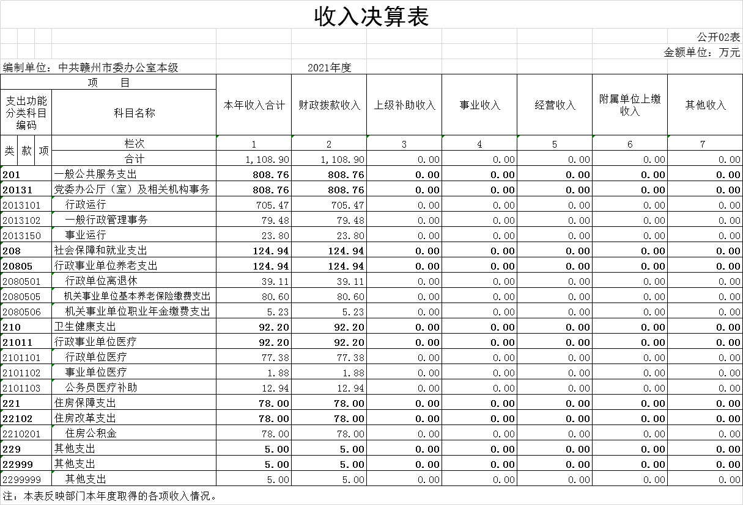
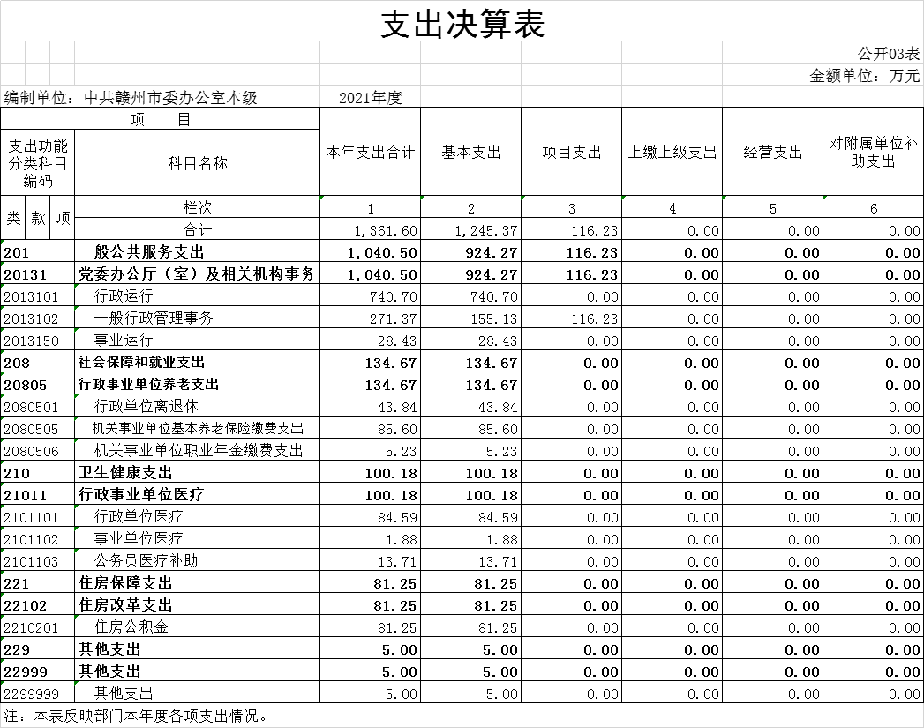

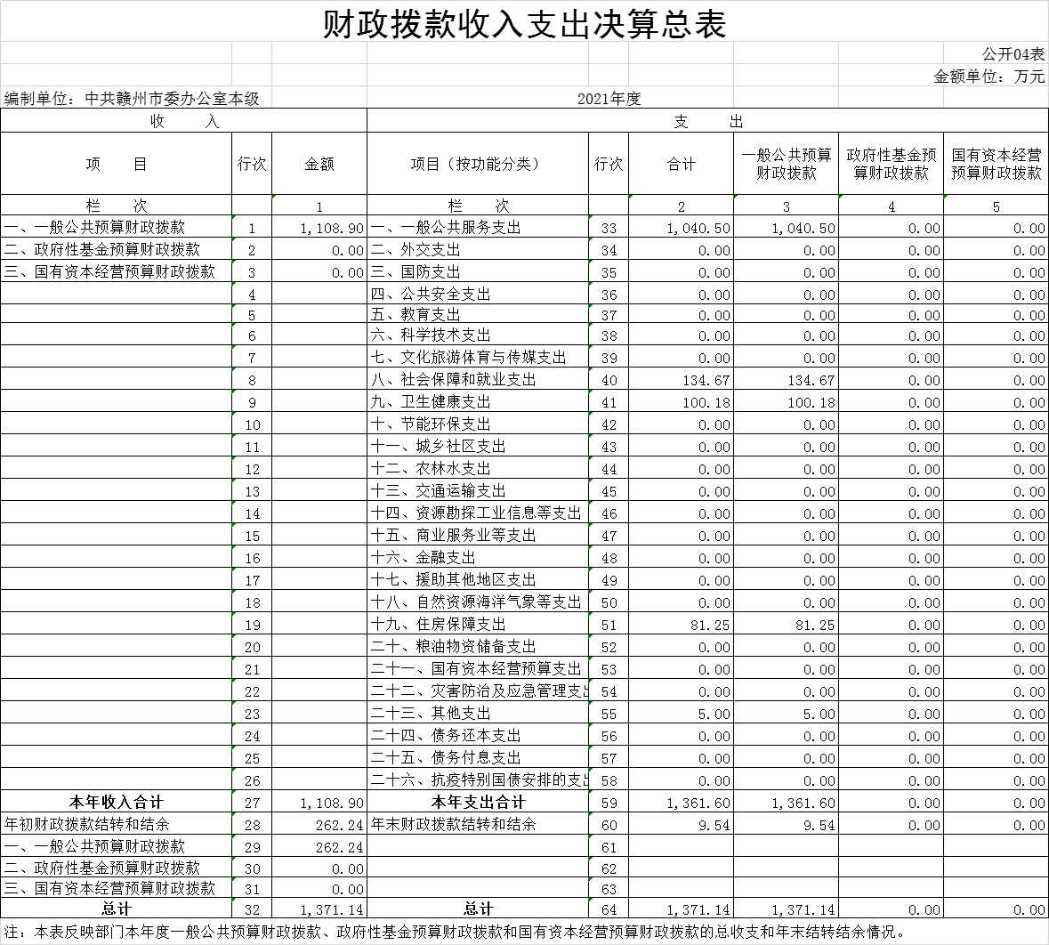
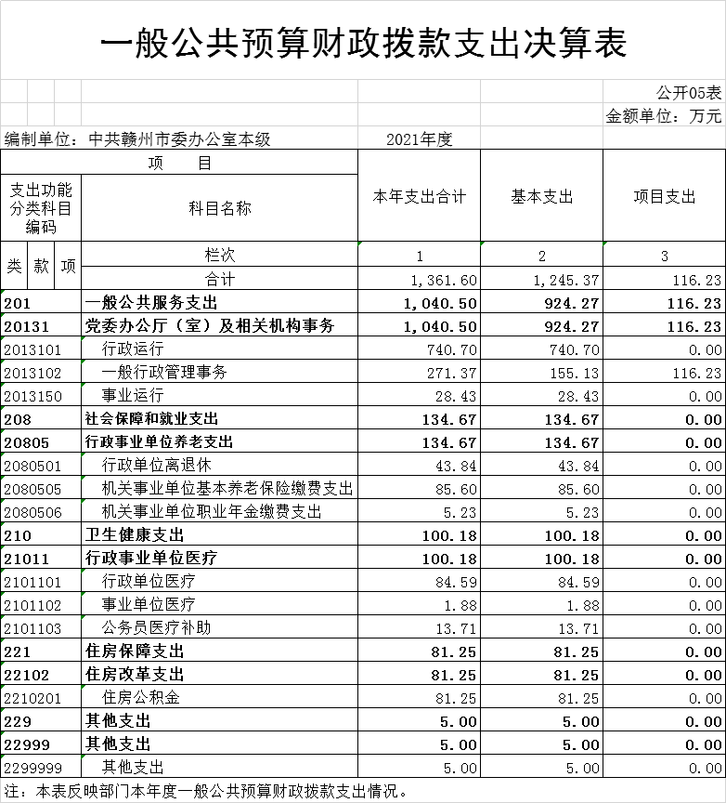

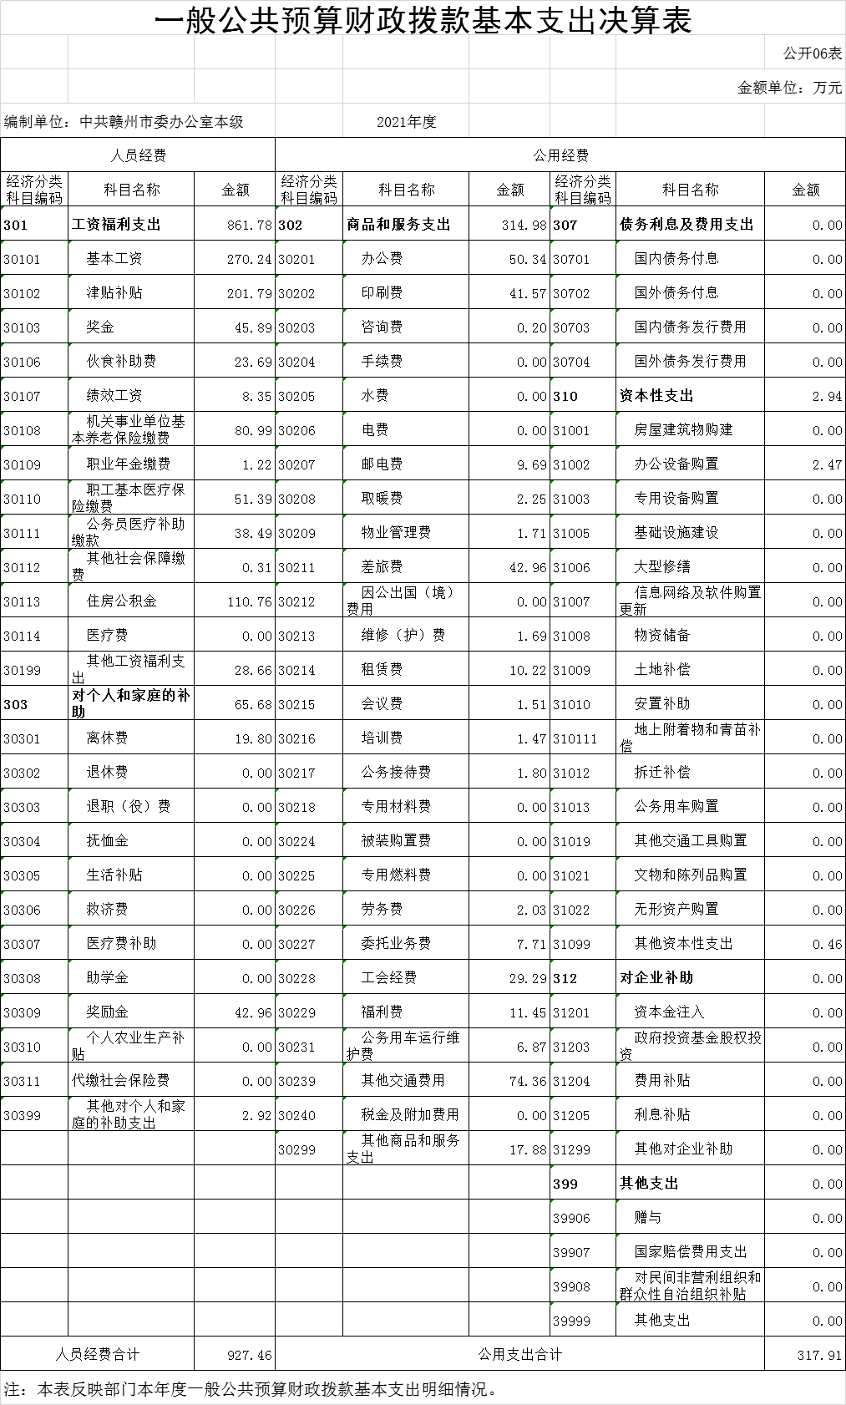
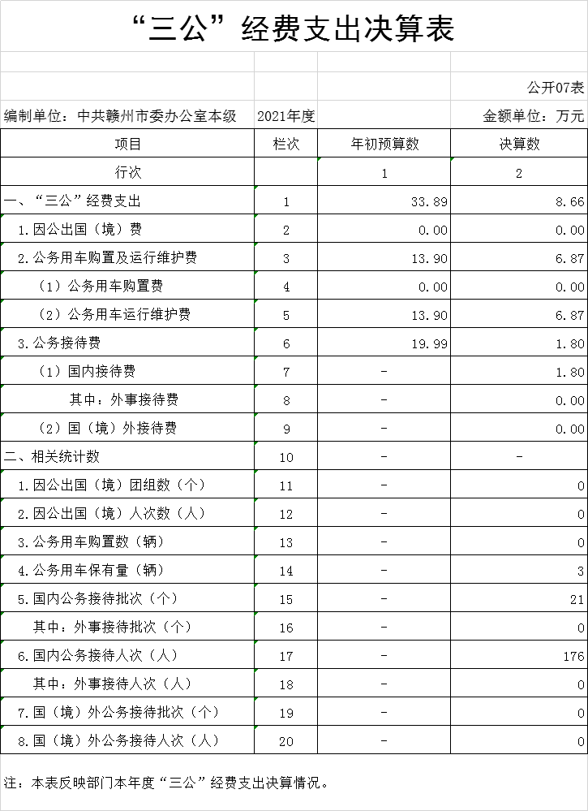

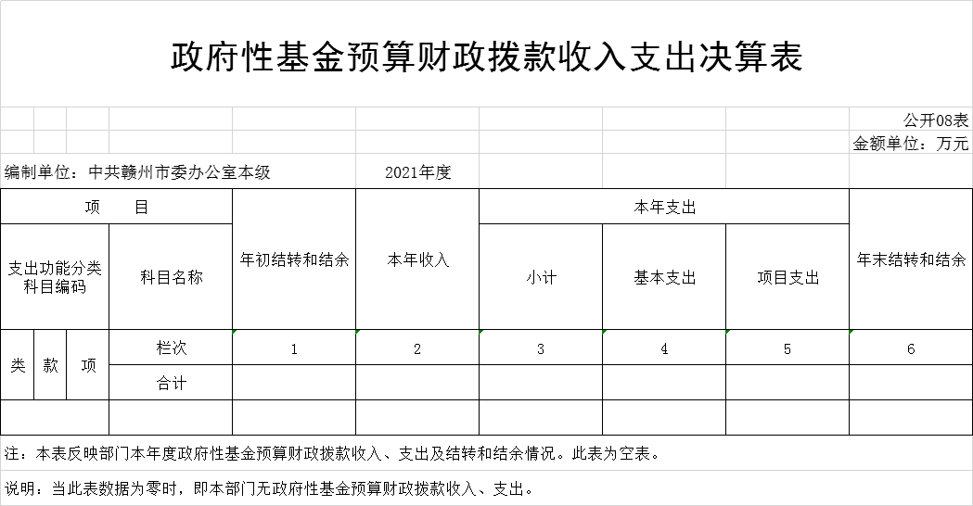

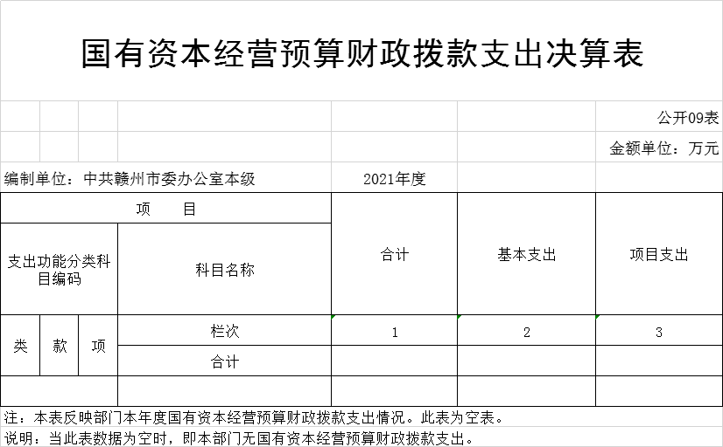

第三部分 2021年度单位决算情况说明

一、收入决算情况说明
本单位2021年度收入总计1371.14万元，其中年初结转和结余262.24万元，较2020年减少57.2万元，下降17.91%；本年收入合计1108.9万元，较2020年减少857.85万元，下降43.62%，主要原因是：财政拨款收入减少。
本年收入的具体构成为：财政拨款收入1108.9万元，占100%。
二、支出决算情况说明
本单位2021年度支出总计1371.14万元，其中本年支出合计1361.6万元，较2020年减少399.52万元，下降22.69%，主要原因是：1、奖励支出减少；2、压减一般性支出；年末结转和结余9.54万元，较2020年减少515.53万元，下降98.18%，主要原因是：财政拨款收入减少。
本年支出的具体构成为：基本支出1245.37万元，占91.46%；项目支出116.23万元，占8.54%。
三、财政拨款支出决算情况说明
本单位2021年度财政拨款本年支出年初预算数为1802.66万元，决算数为1361.6万元，完成年初预算的75.53%。其中：
（一）一般公共服务支出年初预算数为1503.61万元，决算数为1040.5万元，完成年初预算的69.2%，主要原因是：1、奖励支出减少；2、压减一般性支出。
（二）社会保障和就业支出年初预算数为120.51万元，决算数为134.67万元，完成年初预算的111.75%，主要原因是：新增调入人员，追加零星增资。
（三）卫生健康支出年初预算数为98.73万元，决算数为100.18万元，完成年初预算的101.47%，主要原因是：新增调入人员，追加零星增资。
（四）住房保障支出年初预算数为79.81万元，决算数为81.25万元，完成年初预算的101.8%，主要原因是：新增调入人员，追加零星增资。
四、一般公共预算财政拨款基本支出决算情况说明
本单位2021年度一般公共预算财政拨款基本支出1245.37万元，其中：
（一）工资福利支出861.78万元，较2020年减少520.05万元，下降37.63%，主要原因是：1、奖金支出减少；2、科目调整，离退休人员奖励金由工资福利支出调整至对个人和家庭补助支出。
（二）商品和服务支出314.98万元，较2020年增加95.45万元，增长43.48%，主要原因是：办公费、租赁费增加。
（三）对个人和家庭补助支出65.68万元，较2020年增加21.72万元，增长49.41%，主要原因是：科目调整，离退休人员奖励金由工资福利支出调整至对个人和家庭补助支出。
（四）资本性支出2.94万元，较2020年减少7.84万元，下降72.73%，主要原因是：办公设施设备购置支出减少。
五、“三公”经费支出决算情况说明
本单位2021年度“三公”经费支出年初预算数为33.89万元，决算数为8.66万元，完成预算的25.55%，决算数较2020年减少0.06万元，下降0.69%，其中：
（一）因公出国（境）支出年初预算数为0万元，决算数为0万元，完成预算的0%，决算数较2020年无增减变动，主要原因是：未安排因公出国（境）工作任务。决算数较年初预算数无增减变动的主要原因是：未安排因公出国（境）工作任务。全年安排因公出国（境）团组0个，累计0人次。
（二）公务接待费支出年初预算数为19.99万元，决算数为1.8万元，完成预算的9%，决算数较2020年减少0.02万元，下降1.1%，主要原因是：贯彻中央八项规定等有关厉行节约的文件精神，严格控制接待标准和范围。决算数较年初预算数减少的主要原因是：厉行节约，落实过紧日子，压减控制公务接待支出。全年国内公务接待21批，累计接待176人次，其中外事接待0批，累计接待0人次，主要为：接待上级部门检查调研及相关部门之间业务交流等。
（三）公务用车购置及运行维护费支出6.87万元，其中公务用车购置年初预算数为0万元，决算数为0万元，完成预算的0%，决算数较2020年无增减变动，主要原因是本年未购置公务用车，全年购置公务用车0辆。决算数较年初预算数无增减变动的主要原因是：未购置公务用车；公务用车运行维护费支出年初预算数为13.9万元，决算数为6.87万元，完成预算的49.42%，决算数较2020年减少0.03万元，下降0.43%，主要原因是：提倡绿色出行，严格控制公车使用范围，年末公务用车保有3辆。决算数较年初预算数减少的主要原因是：提倡绿色出行，有效控制车辆运行成本。
六、机关运行经费支出情况说明
本单位2021年度机关运行经费支出317.91万元（与单位决算中行政单位和参照公务员法管理事业单位一般公共预算财政拨款基本支出中公用经费之和一致），较上年决算数增加87.59万元，增长38.03%，主要原因是：办公费、租赁费增加。
七、政府采购支出情况说明
本单位2021年度政府采购支出总额6.1万元，其中：政府采购货物支出0.66万元、政府采购工程支出0万元、政府采购服务支出5.44万元。授予中小企业合同金额0万元，占政府采购支出总额的0%，其中：授予小微企业合同金额0万元，占政府采购支出总额的0%；货物采购授予中小企业合同金额占货物支出金额的0%，工程采购授予中小企业合同金额占工程支出金额的0%，服务采购授予中小企业合同金额占服务支出金额的0%。（单位公开的政府采购金额的计算口径为：本单位纳入2021年单位预算范围的各项政府采购支出金额之和。）
八、国有资产占用情况说明。
截止2021年12月31日，本单位国有资产占用情况见公开10表《国有资产占用情况表》。
九、预算绩效情况说明

（一）预算绩效管理工作开展情况
根据预算绩效管理要求，组织对2021年度项目支出全面开展绩效自评，共有项目3个，涉及资金116.23万元，自评效果良好，各项绩效考核指标全面完成，资金使用效率得到了提升。因所评价项目均为涉密项目，已申请并获准不予公开。

（二）项目支出绩效自评结果
因所评价项目均为涉密项目，已申请并获准不予公开。

第四部分 名词解释

一、财政拨款收入：指单位本年度从本级财政部门取得的财政拨款，包括一般公共预算财政拨款和政府性基金预算财政拨款。
二、年初结转和结余：指单位上年结转本年使用的基本支出结转、项目支出结转和结余和经营结余。
三、年末结转和结余：指单位结转下年的基本支出结转、项目支出结转和结余和经营结余。
四、基本支出：指为保障机构正常运转、完成日常工作任务而发生的人员支出和公用支出。
五、项目支出：指在基本支出之外为完成特定的行政任务或事业发展目标所发生的支出。
六、“三公”经费支出：指用一般公共预算财政拨款安排的因公出国（境）费、公务用车购置及运行维护费和公务接待费。其中，因公出国（境）费反映单位公务出国（境）的国际旅费、国外城市间交通费、住宿费、伙食费、培训费、公杂费等支出；公务用车购置及运行维护费反映单位公务用车车辆购置支出（含车辆购置税、牌照费），按规定保留的公务用车燃料费、维修费、过桥过路费、保险费、安全奖励费用等支出；公务接待费反映单位按规定开支的各类公务接待（含外宾接待）支出。
七、机关运行经费支出：指用一般公共预算财政拨款安排的为保障行政单位（包括参照公务员法管理的事业单位）运行用于购买货物和服务的各项资金，包括办公费、印刷费、邮电费、差旅费、会议费、福利费、日常维修费、专用材料及一般设备购置费、办公用房水电费、办公用房取暖费、办公用房物业管理费、公务用车运行维护费以及其他费用。

